乌当区全域土地综合整治工作管理细则（试行）

为深入贯彻习近平总书记关于浙江“千万工程”重要指示精神，认真落实党的二十届三中全会相关改革部署，指导和规范有序推进全域土地综合整治工作，根据《自然资源部关于学习运用“千万工程”经验深入推进全域土地综合整治工作的意见》（自然资发〔2024〕149号）、《自然资源部办公厅关于印发<全域土地综合整治实施指南（试行）>的通知》（自然资办发〔2024〕57号）、《贵州省全域土地综合整治工作管理办法》《贵阳市全域土地综合整治项目审查办法》等有关文件要求，结合乌当区实际，制定《乌当区全域土地综合整治工作管理细则》（以下简称《管理细则》）。
一、总体要求
（一）基本原则
1.坚持人民至上。聚焦乡镇发展实际需求，尊重群众意见，充分发挥农村集体经济组织、村民委员会作用，注重解决群众生产生活面临的实际问题，群众反对强烈的坚决不实施；不搞合村并居、大拆大建，不强迫农民“上楼”，不违法收回宅基地。
2.坚持规划先行。依据国土空间规划，统筹优化生产、生活、生态空间，统一谋划田水路林村综合整治。既切实维护“三区三线”划定成果的严肃性，又充分发挥土地整治工作的综合效益。
3.坚持实事求是。原则上以单个乡镇为基本实施单元，从实际出发，因地制宜、分类施策。
4.坚持核心底线。耕地和永久基本农田数量不减少、质量有提升、布局更优化；整治区域内建设用地总面积不增加；生态保护红线不占用、不破坏；城镇开发边界规模不突破、扩展倍数不增加。
（二）阶段划分
全域土地综合整治包括前期谋划及方案编制、方案审批及项目实施、项目验收、后期管护及监管等四个阶段；从方案审批通过至整体验收为实施期，一般为3-5年；项目验收交付后进入管护期，根据项目管理规范或实际情况通过签订管护协议、合同约定等方式落实管护期限和责任。
（三）工作机制
搭建乌当区全域土地综合整治工作联席会议，充分发挥区委、区政府统筹保障、职能部门及乡镇政府协调实施的作用，有效整合自然资源、农业农村、生态环境、水务、文体广电旅游等各条线建设任务，以“选项目、编方案、聚资金”为重点，整合涉农政策、项目、资金，协同开展全域规划、整体设计和综合治理。
二、前期谋划及方案编制阶段
以乡镇人民政府牵头组建乡镇全域土地综合整治工作小组，明确成员单位、工作职责等，定期召开会议会商研讨。由乡镇工作专班委托技术咨询单位，联合区属有关部门共同开展前期调查谋划和方案编制，自下而上申报全域土地综合整治项目。
（一）开展摸底调查
以最新年度国土变更调查、不动产登记成果为底图，开展以下专项调查：1.土地利用现状调查（地类、面积、分布、碎片化程度等）。2.土地权属调查（所有权、承包权、使用权、有无争议等）。3.耕地与永久基本农田调查（数量、质量、坡度、连片度等）。4.生态现状调查（生态保护红线、湿地、林地、水体、生物多样性等）。5.建设用地调查（闲置、低效、废弃、空心村、采矿用地等）。6.群众意愿与产业需求调查（入户走访、村集体决议等）。7.其他调查。
（二）初步划定整治区域
经公开征求意见，获取村集体经济组织、村民委员会书面同意，初步划定整治区域，对权属有争议、群众不同意、存在负面清单情形的村庄或区域，不得纳入整治区域。在实施单元内，优先选取群众支持、权属清晰、潜力较大的村庄或区域，
（三）开展问题诊断与潜力评价
1.补充调查。采取内业和外业相结合方式，对整治区域内自然地理要素空间分布、土地利用状态、生态环境状态、产业资源、旅游资源、历史文化资源以及土地权属等进一步核实更新并开展补充调查。
2.问题诊断。按照整体性、系统性和综合性的要求，在补充调查的基础上，从乡村耕地碎片化、空间布局无序化、资源用力低效化、生态系统质量退化等方面，综合开展问题识别诊断。
3.潜力分析。在分析空间规划和用途管制要求，结合经济条件、发展需求、群众意愿等情况的基础上，全面分析评价农用地整治、建设用地整理、生态保护修复等涉及土地资源要求整治实际潜力。
4.明确方向。坚持以规划赋能为引领、以产业融合为路径、以空间优化为支撑，按照“品牌赋能（三产）—加工流通（二产）—特色种植（一产）—土地整治（空间底座）”的逆向逻辑系统谋划。以区域公共品牌、特色产业品牌建设为牵引，反向带动农产品加工与商贸流通提质升级，进而优化特色种养产业布局与结构，最终依托全域土地综合整治夯实产业发展空间基础，实现以品牌定产业、以产业定布局、以布局定整治的闭环推进，推动全域土地综合整治与乡村产业、乡村振兴深度融合、同向发力。
（四）明确整治目标及策划子项目
在前期问题诊断和潜力评价的基础上，由乡镇人民政府依据区级、乡镇国土空间总体规划及乡镇发展专项规划（农业十五五规划），从实际出发、因地制宜明确乡镇发展方向及整治目标，自主选择现代农业引领型、农田整治保护型、产业生态融合型、乡村旅游带动型、特色村庄改造修复型、城镇低效用地整治型等实施模式，分类施策、有序推进。
1.量化目标指标。提出整治总规模、农用地整治面积、建设用地整理面积、生态修复面积、新增耕地面积、永久基本农田优化面积、建设用地减量面积，以及耕地和永久基本农田质量有提升、耕地布局更优化、永久基本农田布局基本稳定、生态保护红线保护目标不降低等方面整治指标。
2.科学设置子项目。按类型设置子项目，初步明确每个子项目：项目名称、项目位置、主管部门、建设规模、工程内容、投资总额、资金来源、实施周期、验收标准等。子项目类型包括且不限于：农用地整治、建设用地整理、生态保护修复、特色文化保护、乡村产业导入等。
3.专章编制专项内容。整治内容涉及“三区三线”调整、城乡建设用地增减挂钩、土地权属调整等，具体内容应以专章形式统一纳入实施方案；涉及“三区三线”调整、土地权属调整的，还应单独编制调整方案，并与实施方案同步报批。
（五）确定项目选址
项目应选择发展需求明确、规划实施统筹性强、整治需求强、群众意愿高的区域，符合以下条件的优先选择：1.国土空间规划实施重点区域，如XX基本单元。2.空间布局优化、耕地连片整治、资源盘活和生态修复提升潜力大，产业发展需求大的区域。3.资源禀赋好，各类子项目集成度高，具备成片推进条件的区域。4.乡村产业、农村一二三产业融合项目所在区域，且资金筹措保障到位。
（六）编制资金筹措与平衡方案
测算总投资，明确财政资金、涉农整合资金、政策性金融资金、社会资本等来源；开展资金平衡分析，严禁新增地方政府隐性债务。
（七）多方征求意见
乡镇人民政府拟实施的整治区域和编制的《实施方案》均须在所涉及村集体进行公示，公示期不少于15个工作日。同步召开村民代表大会研究讨论形成会议纪要。乡镇人民政府将《实施方案》及《乌当区全域土地综合整治申报表》（附件5）书面征求区属相关部门意见后，由区全域土地综合整治工作联席会议办公室组织专家论证，形成评审意见。由乡镇人民政府修改完善后形成报批稿按程序送审。
三、方案审批及项目实施阶段
（一）完善成果方案报批
由乡镇人民政府形成完整报批材料，包括且不限于实施方案文本、图件（现状图、规划图、布局图）、数据库、调查分析报告、权属调整方案、资金平衡方案、永久基本农田补划方案、群众意见、部门意见、专家论证意见、村集体决议等材料，按程序报请区全域土地综合整治工作联席 会议、区政府常务会审议。审议通过后按程序报请省、市自然资源部门审批。
（二）明确项目实施主体
实施方案经省自然资源厅批准和备案后，由区自然资源局牵头组织，依法依规按程序确定项目实施主体暨融资主体。
全域土地综合整治项目依法依规确定的实施主体作为项目总承包单位（建设项目管理单位），根据资金来源与项目类别，依法向区发展改革局申请办理立项审批、核准或备案手续；区自然资源局、区农业农村局、市生态环境局乌当分局、区水务局、区文体广电旅游局等行业主管部门按照职责分工，负责子项目行业审查、技术指导、过程监管与竣工验收。子项目实施要严格执行相关行业领域技术规范和管理要求。
（三）组织实施
依照实施方案确定的年度计划有序推进，在实施周期内开展各子项目实施工作。各子项目由各项目行业主管部门按照行业规定监督管理，按照有关规定督促实施主体严格履行立项（备案）和招投标程序，子项目实施主体按照招投标建设内容组织实施。涉及耕地和永久基本农田优化调整的，严格落实“先补后调”。涉及城镇开发边界优化调整的，要确保城镇开发边界规模和扩展倍数不扩大。
原则上项目在实施方案批准后五年内要竣工。实施主体要组织加强工程质量、进度和资金使用日常检查，区属有关部门、乡镇政府要加强全过程监管，加强项目施工和质量管理。项目实施中要注重群众参与，充分保障群众的知情权、参与权、监督权，运用好村民议事决策机制，及时征求相关权利人的意见，切实维护农民权益。
坚持专款专用，项目资金要与绩效挂钩，按项目合同约定和进度拨付。项目主管部门要全程监管，严禁截留、挤占、挪用。根据项目类型，可采取按月（季度、工程形象进度），依据监理单位和行管部门意见拨付。原则上累计拨付不超过已完成工程量总款的80%。
（四）实施方案调整
全域土地综合整治实施中，因不可抗力、不可预见因素等确需调整实施方案的，应依据有关规定办理调整审批手续，并及时进行数据汇交或备案。
四、项目验收阶段
实施方案确定的项目验收采取“先分后总”模式，有序开展子项目验收和项目整体验收，在子项目全部验收通过后，开展项目整体验收。
（一）子项目验收
子项目完成或竣工后，应按照“谁主管、谁验收”的原则，由项目组织实施主体申请，项目主管部门按照相应验收办法确定的标准、程序和内容开展验收工作，并出具验收文件或证明材料。
（二）整体验收
实施方案确定的子项目全部验收通过，相关成果应更新纳入全国国土空间规划“一张图”数据，且不存在负面清单，可申请项目整体验收。由区自然资源局牵头，组织相关部门、乡镇政府、专家开展整体初验，按照有关规定和确定的验收标准，对项目整体成果进行检验，重点对成果是否满足整治区域内耕地数量不减少、质量有提升、生态有改善、建设用地总面积不增加等要求进行评估，对于突破“三区三线”管控要求、损害群众合法权益，以及存在本细则或者国家、省、市相关文件明确规定的不得纳入整治区域或不予通过验收的负面清单情形的，整体初验不予通过，并提出整改意见，直至整改合格。区级整体初验通过后，区自然资源局将初验报告、各子项目验收材料、整体验收申请请示等相关材料报区政府研究，经区政府同意后按程序报送省、市自然资源部门开展项目整体审查。
（三）做好归档管理
子项目验收通过后，由子项目实施主体单位负责收集整理汇总子项目全套档案资料。项目整体验收通过后，由乡镇人民政府收集汇总各子项目全套档案资料移送区自然资源局备案。
五、后期管护阶段
项目整体验收通过后，根据更新的土地权属登记情况，按照“谁使用、谁受益、谁管护”原则，落实整治区域后期管护责任，明确责任主体和资金保障，确保长期效益。调整或补划的永久基本农田要及时向社会公告，并设立保护标志，实行永久保护。乡镇人民政府或行业主管部门可采取产权移交、适当补助等方式引导村集体经济组织、农民参与管护。
六、实施保障
（一）加强宣传培训
要广泛宣传全域土地综合整治的重要意义、工作方法、建设成效等内容，开展政策、业务、操作培训指导，组织开展研讨和座谈会，拓展工作思路，营造良好社会氛围。开展项目招商和推介吸引社会资本和产业项目，探索拓展建设资金渠道。
（二）强化过程监管
按照“谁主管、谁监管”的原则，各行业主管部门落实子项目监管职责，确保实施方案确定的实施计划和相关行业领域技术规范有序推进，以及日常监管发现问题的整改落实。
（三）鼓励多方参与
充分发挥农村集体经济组织、村民委员会的作用，运用好村民议事决策机制，引导群众全面参与。通过开展招商引资并吸纳社会资本，增强社会团体的参与度，形成多方合力，共同推进全域土地综合整治工作的顺利实施。
七、其他事项
本细则自2026年XX月XX日起试行。后续若省、市出台相关上位政策及规范性文件，将按规定程序对本细则适时修订完善，本细则由乌当区自然资源局负责解释。

附件：1.乌当区全域土地综合整治工作联席会议
2.全域土地综合整治工作程序图
3.土地权属调整工作程序图
4.永久基本农田调整程序图
5.乌当区全域土地综合整治申报表

附件1 乌当区全域土地综合整治工作联席会议

为有效推进乌当区全域土地综合整治项目实施，提升区域空间功能和价值，促进耕地保护和土地节约集约利用，改善农村人居环境，助推乡村全面振兴，探索以全域土地整治助推“千万工程”在乌当区落地落实，结合乌当区工作实际，决定建立乌当区全域土地综合整治工作联席会议。
一、组成人员
组 长：区委书记、贵州乌当经开区党工委书记
区委副书记、区政府区长，贵州乌当经开区
党工委副书记、管委会主任（兼）
常务副组长：区政府副区长（分管自然资源工作）
区政府副区长（分管农业农村工作）
副 组 长：区政府副区长（分管交通、生态、文旅、发改、财政、水务工作）
成 员：区委办公室主任
区政府办公室主任
区自然资源局局长
区财政局局长
区农业农村局局长
区住房城乡建设局局长
区发展改革局局长
区文体广电旅游局局长
市生态环境局乌当分局局长
区水务局局长
区城市更新事务中心主任
区交通局局长
市空间规划五室主要负责人
项目实施主体主要负责人
东风镇、水田镇、羊昌镇、下坝镇、新场镇、百宜镇、新堡乡、偏坡乡党委政府主要负责人。
乌当区全域土地综合整治工作联席会议下设办公室在区自然资源局，区自然资源局局长兼任办公室主任，主要负责安排工作计划、协调推进日常工作、开展政策研究、组织全体会议和工作例会。办公室不刻制印章。若协调机制人员发生变动，由接任人员负责相应的职能职责。
二、主要职责
（一）联席会议领导小组。贯彻落实国家和省、市关于全域土地综合整治的方针政策和决策部署，研究制定全区全域土地综合整治工作方案和相关政策措施；统筹协调全区全域土地综合整治工作，研究解决工作中遇到的重大问题，指导、督促涉及乡镇和有关部门落实工作任务；定期召开工作会议，听取工作进展情况汇报，研究部署下一阶段工作，确保全域土地综合整治工作顺利推进。
（二）联席会议办公室。负责项目方案编制进度监督、项目实施过程中的组织协调、贯彻落实协调机制有关安排部署、督办协调机制决定事项、督促指导各成员单位推进全域土地综合整治相关工作、定期向协调机制汇报工作进展情况，并负责日常事务处理、会议组织、信息报送等工作，各成员单位须按照职责分工协同配合。
（三）联席会议成员职责
项目涉及乡（镇）人民政府：负责本辖区内全域土地综合整治项目区域确定，做好项目宣传发动、意见征求、土地流转、工程建设等相关工作，确保项目建设全过程和谐稳定；参与项目区各类项目选址论证、方案评审、实施及验收等工作；加强对项目实施的日常管理，及时解决项目实施过程中出现的问题，确保项目顺利推进。
区自然资源局：负责指导督促项目相关方案的编制和申报，依据国土空间规划要求，严格维护“三区三线”划定成果的严肃性；负责项目区耕地占补平衡指标生产、增减挂钩等工作，严格执行“占地多少、补充多少”的原则，落实耕地数量、质量、生态“三位一体”保护要求，以年度国土变更调查、补充耕地质量鉴定等成果为基础，对耕地总量、质量实施监督管理；负责项目区内林地资源的保护与管理，严格控制占用耕地造林规模，科学合理做好涉及林地的调整和利用工作，确保林业资源的合理开发与保护，有序推进“林地上山、耕地下山”；负责提供项目区内涉及本部门本领域的相关基础资料、查询；参与项目区相关子项目选址论证、方案评审、实施及验收等工作，以及方案获批后，组织项目实施主体的招标工作，并在招标过程中行使行政监督监管职责。
区农业农村局：负责高标准农田建设项目行业指导，共同做好项目区耕地占补平衡指标生产工作；审核把关涉及农业项目申报材料，优化农业产业布局；加强对耕地质量的监测和保护，监督耕地质量提升；配合做好农村土地承包经营权流转和农村宅基地管理工作；负责提供项目区内涉及农业农村工作的相关基础资料、查询；参与项目区相关子项目选址论证、方案评审、实施及验收等工作。
市生态环境局乌当分局：负责涉及生态保护修复项目行业指导，审核把关涉及生态环境子项目申报材料。监督整治过程中污染防治、生态保护修复；配合开展评估项目对生态环境的影响；指导生态保护修复工程。提供生态敏感区清单、污染地块名录、需要修复区域等相关规划和政策资料，参与项目区相关子项目选址论证、方案评审、实施及验收等工作。
区发展改革局：负责将全域土地综合整治项目纳入全区国民经济和社会发展规划和重大项目库，提供省市级重大项目投资计划有关文件，围绕超长期特别国债、中央预算内投资、地方政府专项债券等上级主要资金支持渠道，结合政策性金融优惠政策，争取上级相关政策和资金支持；参与项目方案的审查，以2024年自然资源部《关于学习运用“千万工程”经验深入推进全域土地综合整治工作的意见》、2025年中央一号文件等政策为指导，从宏观层面确保项目建设与全区发展战略相契合。负责按相关行业规定及程序落实子项目立项、备案或核准，负责涉及本部门有关子项目的项目立项、设计、实施及验收工作；协调各类项目有机结合，指导农村产业布局规划，助力农村一二三产业融合发展和城乡融合发展。
区财政局：负责积极争取上级财政资金支持，拓宽资金筹集渠道；参与项目方案的审查，同时指导项目投资主体开展项目融资。
区工业和信息化局：负责涉及工业项目行业指导，审核把关工业项目申报材料。配合明确低效工业用地认定标准，建立工业项目清单台账，配合盘活闲置资源。
区水务局：负责涉及水务相关子项目行业指导，审核把关涉及水务项目申报材料。协调水土保持、河道整治（河道防洪治理）等工程，在职责范围内保障农田灌溉和防洪排涝设施配套。提供河湖准许保护范围（河湖管理范围线）、灌区分布图、需要整治河道、沟渠清单及水利设施布局等相关规划和政策资料。负责提供项目区内涉及水务工作的相关基础资料、查询；参与项目区相关子项目选址论证、方案评审、实施及验收等工作。
区文体广电旅游局：负责指导项目区域历史文化资源挖掘，结合四季主题策划乡村旅游线路，指导民宿集群等业态布局，指导做好历史传统村落、各类特色村落的保护修复工作。提供乡村旅游发展规划和乡村旅游资源分布等资料，参与项目区相关子项目选址论证、方案评审、实施及验收等工作。
区住房城乡建设局：负责项目涉及农房子项目行业指导；指导统筹推进农村风貌提升行动相关子项目建设和管理工作；指导农民自建房、公共设施危房改造；指导农村群众住房条件的改善工作。提供农村房屋改造清单、农村住房建设、农村危房改造相关政策资料；参与项目区相关项目选址论证、方案评审、实施及验收等工作。
区城市更新中心：指导中心城区乡镇范围内老旧厂区和城中村等区域的改造更新工作。提供项目区城市更新改造专项规划和政策资料，参与项目区相关子项目选址论证、方案评审、实施及验收等工作。
区交通局：负责涉及交通相关子项目行业指导，审核把关涉及交通项目申报材料。协调县道、乡道、村道等工程，在职责范围内保障乡村道路等基础配套。提供乡村道路等相关规划和政策资料。负责提供项目区内涉及交通工作的相关基础资料、查询；参与项目区相关子项目选址论证、方案评审、实施及验收等工作。
市空间规划五室：负责审核整治实施方案中的空间布局、村庄布点、公共服务与基础设施配套合规合理性。监督项目按规划实施，核查符合规划条件、是否违规改变用途。

附件 1-1.实施方案基本要求
1-2.项目实施基本要求

附件1-1 实施方案基本要求

实施方案应内容完整，表述准确，图数一致，落实国土空间用途管制要求，按照规划确定的用途分区分类安排整治子项目，并符合以下基本要求：
1.方案应公示并取得整治区域所涉的村集体经济组织的同意。
2.整治后耕地数量质量有提升，集中连片度有提高、零星分散图斑有减少，新增耕地可以长期稳定利用。
3.涉及永久基本农田调整的，按照自然资源部、省人民政府等有关文件要求，按程序稳妥有序实施。
4.涉及耕地流出的，在项目区内落实耕地“进出平衡”。
5.方案中所涉规划新增建设用地不得增加，城镇开发边界扩展倍数不得增加，同时充分考虑土地节约集约利用水平，农村建设用地总量原则上不再增加，闲置宅基地和闲置农房盘活利用，应优先用于保障农民居住需求。
6.涉及农民补偿安置的，要充分尊重农户意见，积极探索多渠道的安置方式，严格限制安置周期并按有关规定落实相应补偿，按补偿安置协议的约定安置到位。农村安置回迁任务必须纳入“阳光征迁”场景实行全过程监管。
7.不突破生态保护红线管理要求，符合零散林地调整规定，生态空间布局更加优化，对历史文脉有效保护，涉及古树名木的，制定古树名木保护方案并经专家论证。
8.明确各子项目资金落实途径，资金投入和产出平衡。
9.科学布置农田灌排设施，水土保持方案经区水务局审查后纳入实施方案水土保持专节，涉及水土流失重点预防区的，应开展水土流失重点预防区不可避让论证。涉及水域空间调整的，确保水域面积不减少、功能不减退。

附件1-2 项目实施基本要求

各类子项目应按照实施方案和相关法律法规政策规定履行完整的审批、核准以及招投标等相关手续，相关部门根据职责做好实施监督和验收工作。
1.涉及耕地转为林地、草地、园地等其他农用地以及农业设施建设用地的，应纳入年度耕地“进出平衡”总体方案并确保落实年度进出平衡；
2.涉及永久基本农田布局调整的，按照“总体稳定、优化微调”和先补后调的原则，在数量有增加、质量有提升、生态有改善、布局更优化的前提下，稳妥有序实施；
3.涉及建设用地的，应依法依规办理用地审批手续，农房集中安置区域的内部道路、公建配套等设施应整体办理农用地转用或征用手续，办理供地手续后方可进行实质性施工建设；
4.涉及土地权属调整的，应当在征得土地权利人和承租人同意基础上，编制土地权属调整方案，经公告无异议后，依法报批；
5.涉及搬迁安置的，应先与搬迁农民签订补偿安置协议并补偿到位；
6.涉及古树名木的，应严格执行古树名木保护方案，不得擅自采伐;
7.涉及文物保护的，不得破坏文物保护单位的历史风貌；
8.水土保持设施与主体工程同时设计、同时施工、同时投产使用，农田灌排工程与土地综合整治项目同时建设、同时推进、同时管理。

附件2 全域土地综合整治工作程序图
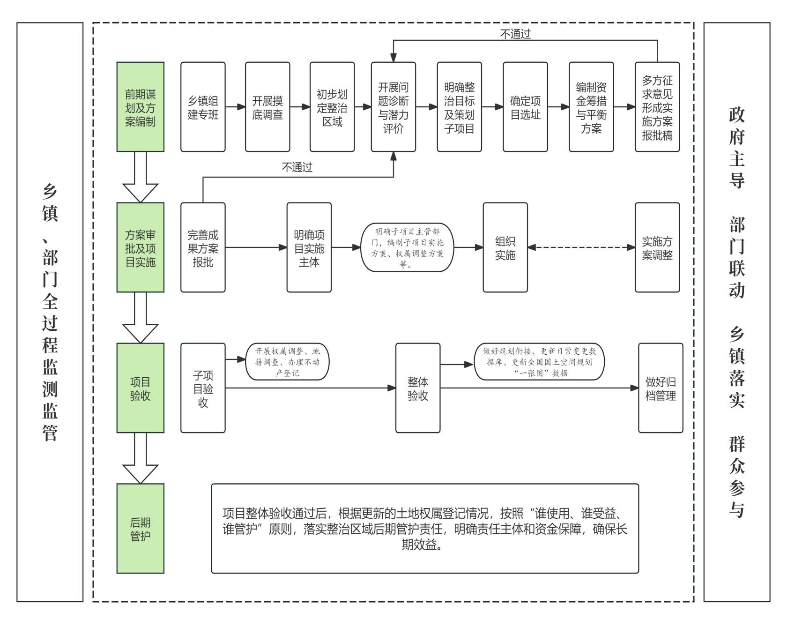

附件3 土地权属调整工作程序图

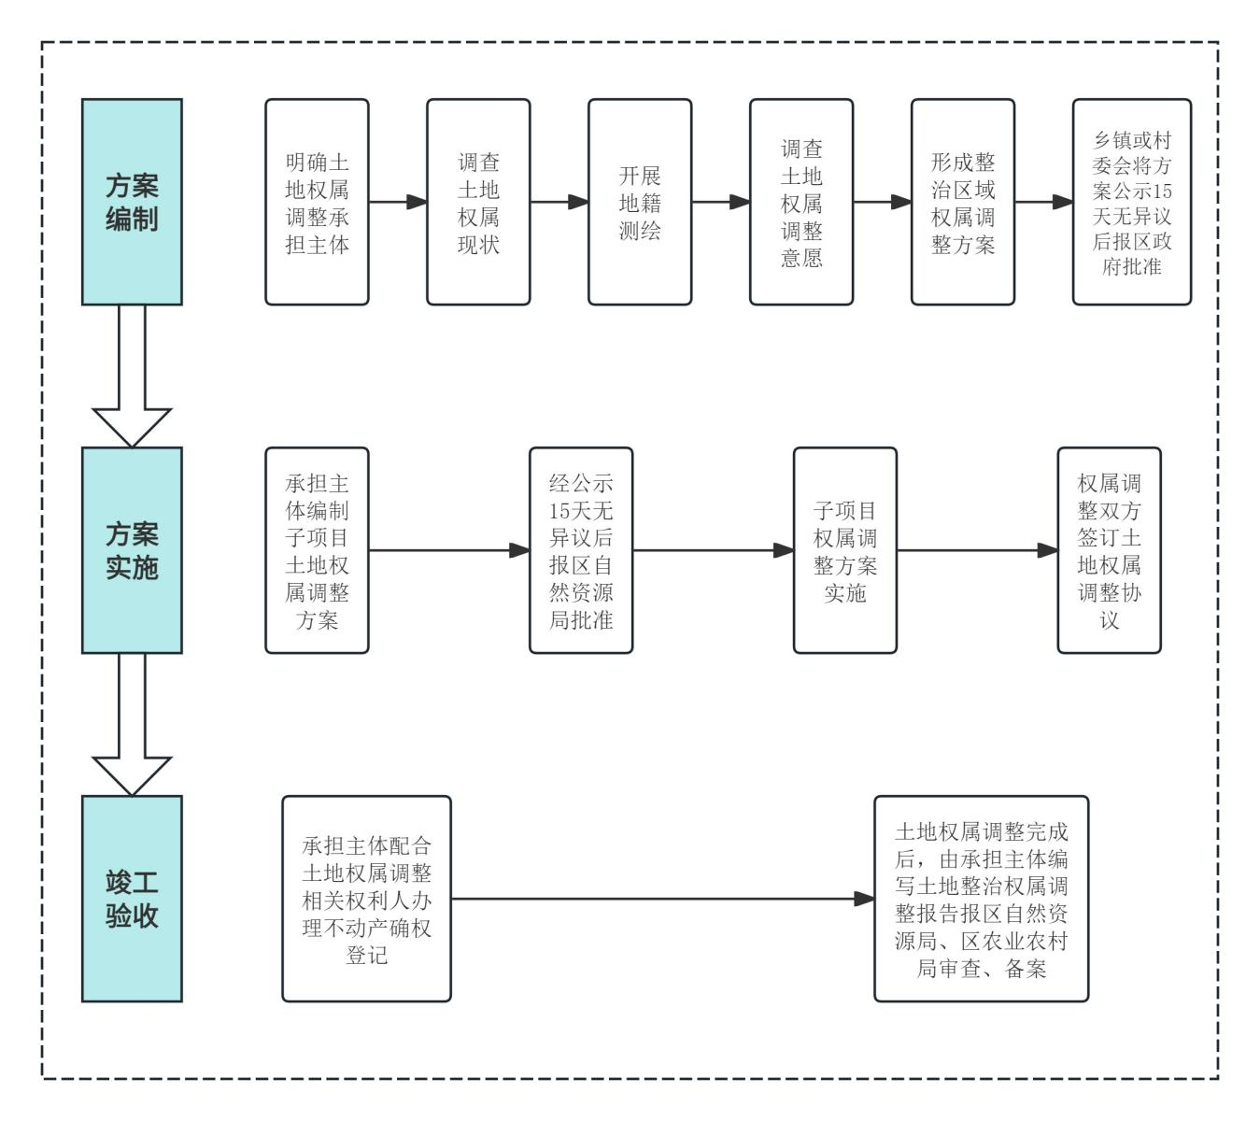
附件4 永久基本农田调整程序图
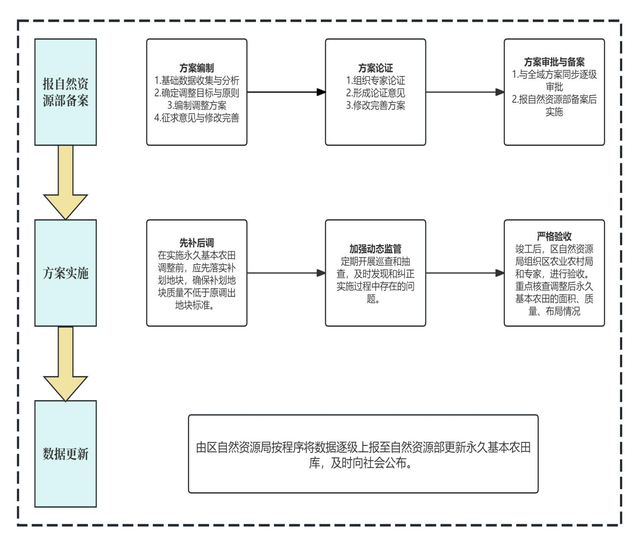

附件5 乌当区全域土地综合整治申报表

名称 | XX乡镇全域土地综合整治
申报单位 |  |  |  |  |  | 联系人：
申报单位 |  |  |  |  |  | 联系电话
整治区域范围
区域国土利用现状 | 农用地面积（公顷）
区域国土利用现状 |  |  |  |  | 其中：永久基本农田面积（公顷）
区域国土利用现状 |  |  |  |  | 其中：耕地面积（公顷）
区域国土利用现状 | 建设用地面积（公顷）
区域国土利用现状 | 生态红线划定面积（公顷）
区域国土利用现状 | 整治区域面积
区域国土利用现状 | 数据来源 |  |  |  | （比如：第三次全国国土调查数据）
预期建设目标 | 新增永久基本农田面积（公顷）
预期建设目标 | 新增耕地面积（公顷） |  |  |  | 新增耕地来源（公顷）
预期建设目标 |  |  |  |  | 农用地
预期建设目标 |  |  |  |  | 林地
预期建设目标 |  |  |  |  | 其他
预期建设目标 | 建设用地整理减量面积（公顷）
预期建设目标 | 生态修复面积（公顷）
预期建设目标 | 其他
资金筹措情况
基本情况 | 现状情况
基本情况 | 存在问题
基本情况 | 有力条件
区域发展定位和特色
规划情况 | 是否位于XXX规划内 是 否
规划情况 | 是否位于XXX规划内 是 否
规划情况 | 是否位于XXX规划内 是 否
规划情况 | 其他
整治目标与实施
主要整治内容 | 农用地整理
主要整治内容 | 建设用地整理
主要整治内容 | 生态保护修复
主要整治内容 | 乡村建设行动
项目统筹安排 | 总体计划
项目统筹安排 | 项目情况 |  | 项目名称 |  | 主要建设内容 | 计划投资 | 主管部门
实施期限
乡镇人民政府意见：  （盖章）  XXXX年XX月XX日 |  |  |  | 区自然资源局意见：  （盖章）  XXXX年XX月XX日
区农业农村局意见：  （盖章）  XXXX年XX月XX日 |  |  |  | 市生态环境局乌当分局意见：  （盖章）  XXXX年XX月XX日
区发展改革局意见：  （盖章）  XXXX年XX月XX日 |  |  |  | 区财政局意见：  （盖章）  XXXX年XX月XX日
区水务局意见：  （盖章）  XXXX年XX月XX日 |  |  |  | 区交通局意见：  （盖章）  XXXX年XX月XX日
区城市更新事务中心意见：  （盖章）  XXXX年XX月XX日 |  |  |  | 区工业和信息化局意见：  （盖章）  XXXX年XX月XX日
市空间规划五室意见：  （盖章）  XXXX年XX月XX日 |  |  |  | 区住房城乡建设局意见：  （盖章）  XXXX年XX月XX日
区文体广电旅游局意见：
（盖章）
XXXX年XX月XX日

